Рекомендации по организации образовательной деятельности для родителей воспитанников подготовительной к школе группе № 5 компенсирующей направленности
Тема недели: «Ягоды»
Время каждого занятия 30-35 минут.
Перерыв между занятиями: 10 минут.

ПОНЕДЕЛЬНИК
Рисование Тема: «Ягоды»
-Рассмотрите с ребенком картинки 1, 2 «Ягоды». Назовите их.
-Ягоды бывают садовые и лесные (дикорастущие).
-Почему их так называют?
(К лесным ягодам относятся те, которые растут в лесах, на лесных опушках и болотных кочках: Земляника, ежевика, черника, красная рябина, клюква, черника
Садовые ягоды - те, которые созревают на кустарниках и кустиках в саду: Клубника, смородина, крыжовник, малина, облепиха, калина).
У них есть отличие: лесные ягоды мельче садовых, за садовыми ягодами ухаживает человек, а лесные растут сами)
Картинка 1.

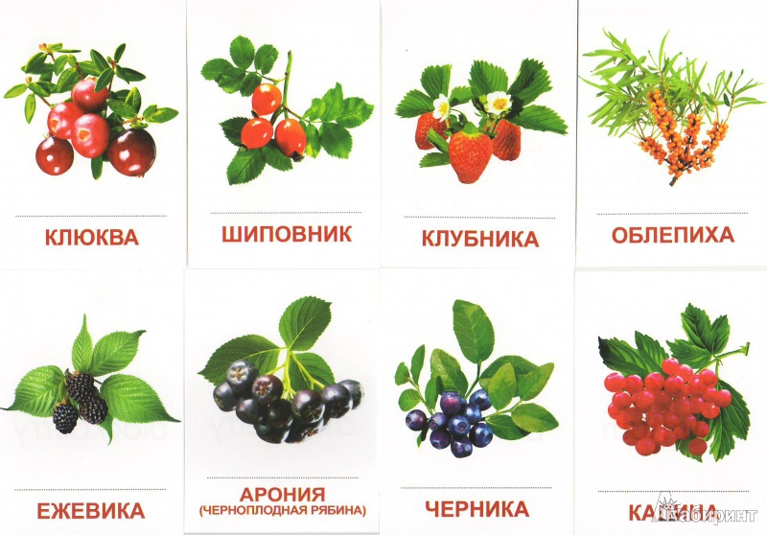

Картинка 2.
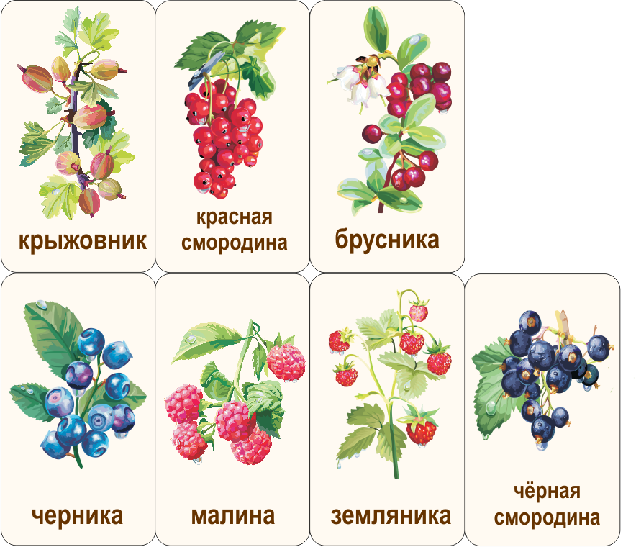

Предложите ребенку назвать ягоды (см. ниже) и раскрасить в нужный цвет используя картинки 1,2 в качестве подсказки.
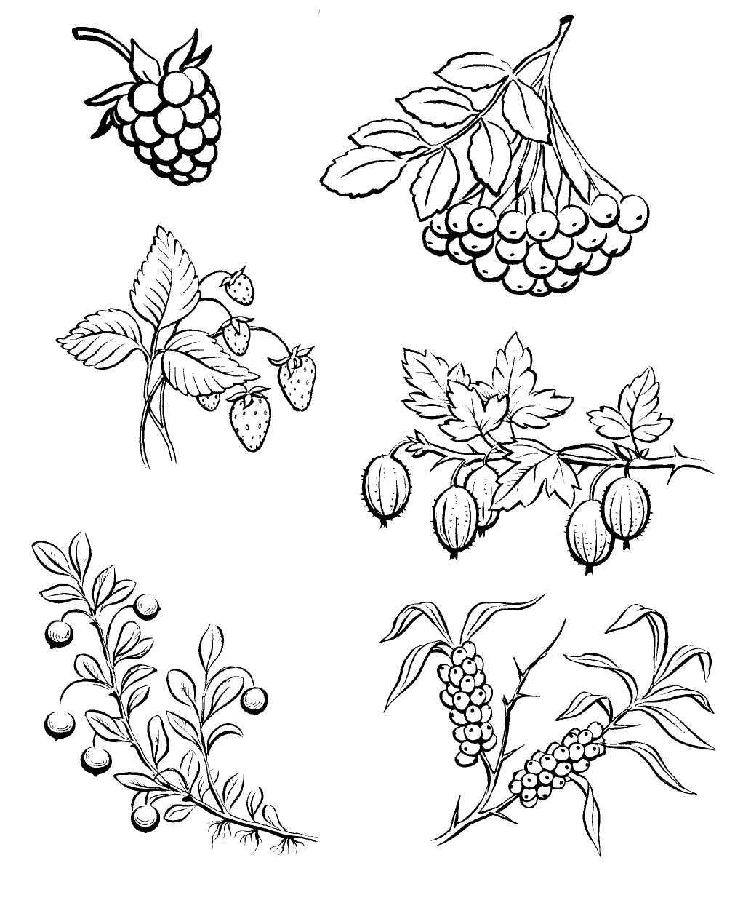

Читаем и обсуждаем вместе с детьми: Е. Коротаева «Кто вырастил ягодку»
Физическая культура:
Беседуем на тему: «Виды спорта»
Показываем ребенку картинку и говорим, какой вид спорта указан на ней. Рассказываем, что необходимо для конкретного вида спорта. (например: футбол-мяч, ворота; баскетбол- мяч, баскетбольное кольцо; теннис-мяч, теннисная ракетка, сетка; хоккей- клюшка, шайба, ворота и.т.д)

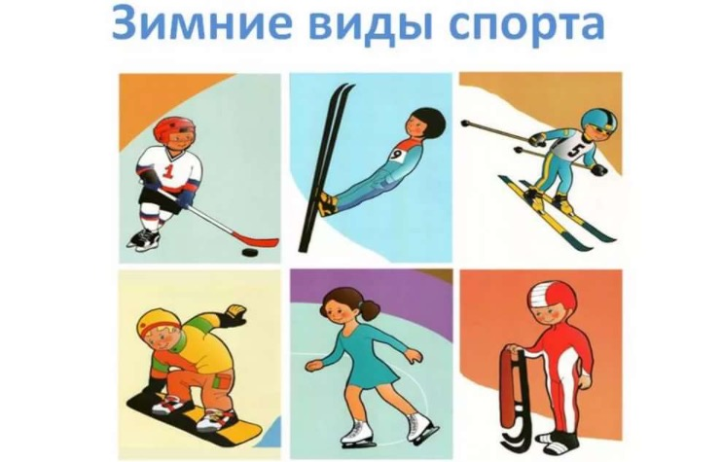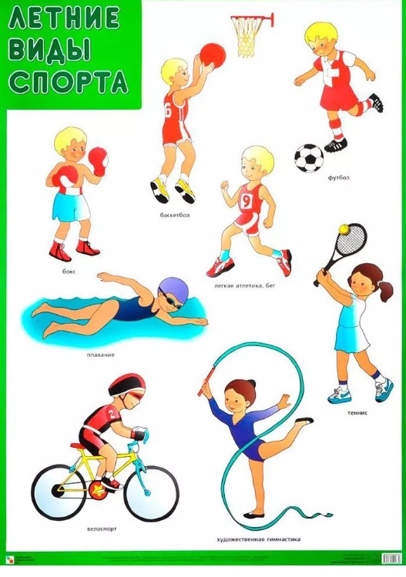

Делаем пальчиковую гимнастику:
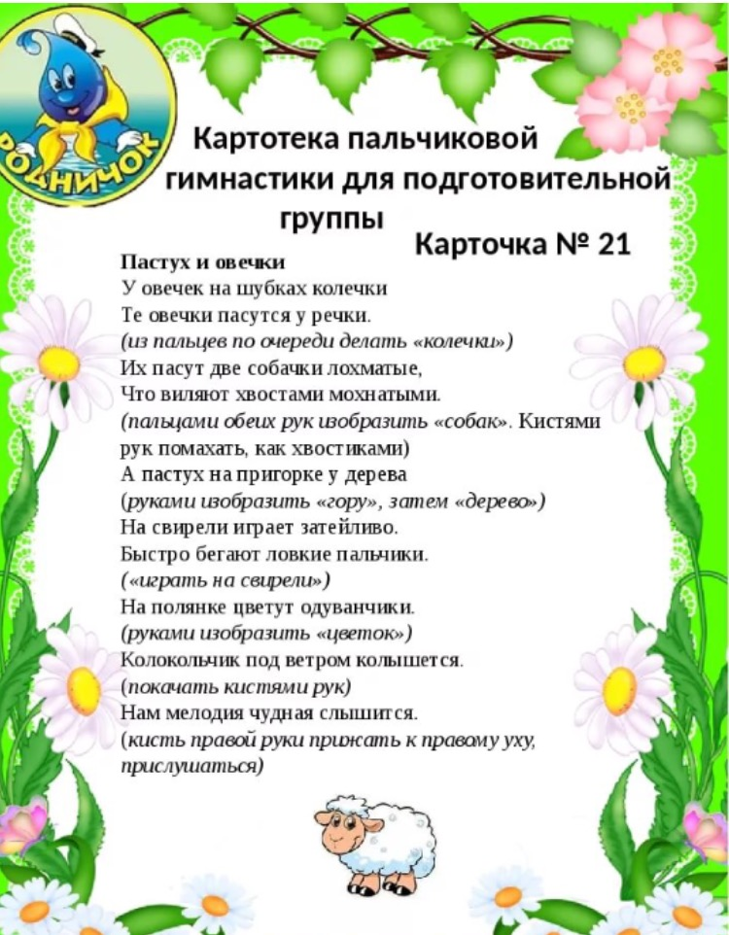

ВТОРНИК

Читаем и обсуждаем вместе с детьми: В.Катаев «Дудочка и кувшинчик»

ФЭМП
Тема: «Совершенствование вычислительных навыков в пределах 10. Знаки неравенства- «Больше? или «Меньше?»

Повторяем прямой счет от 1 до 20, и обратный счет от 20 до 1.
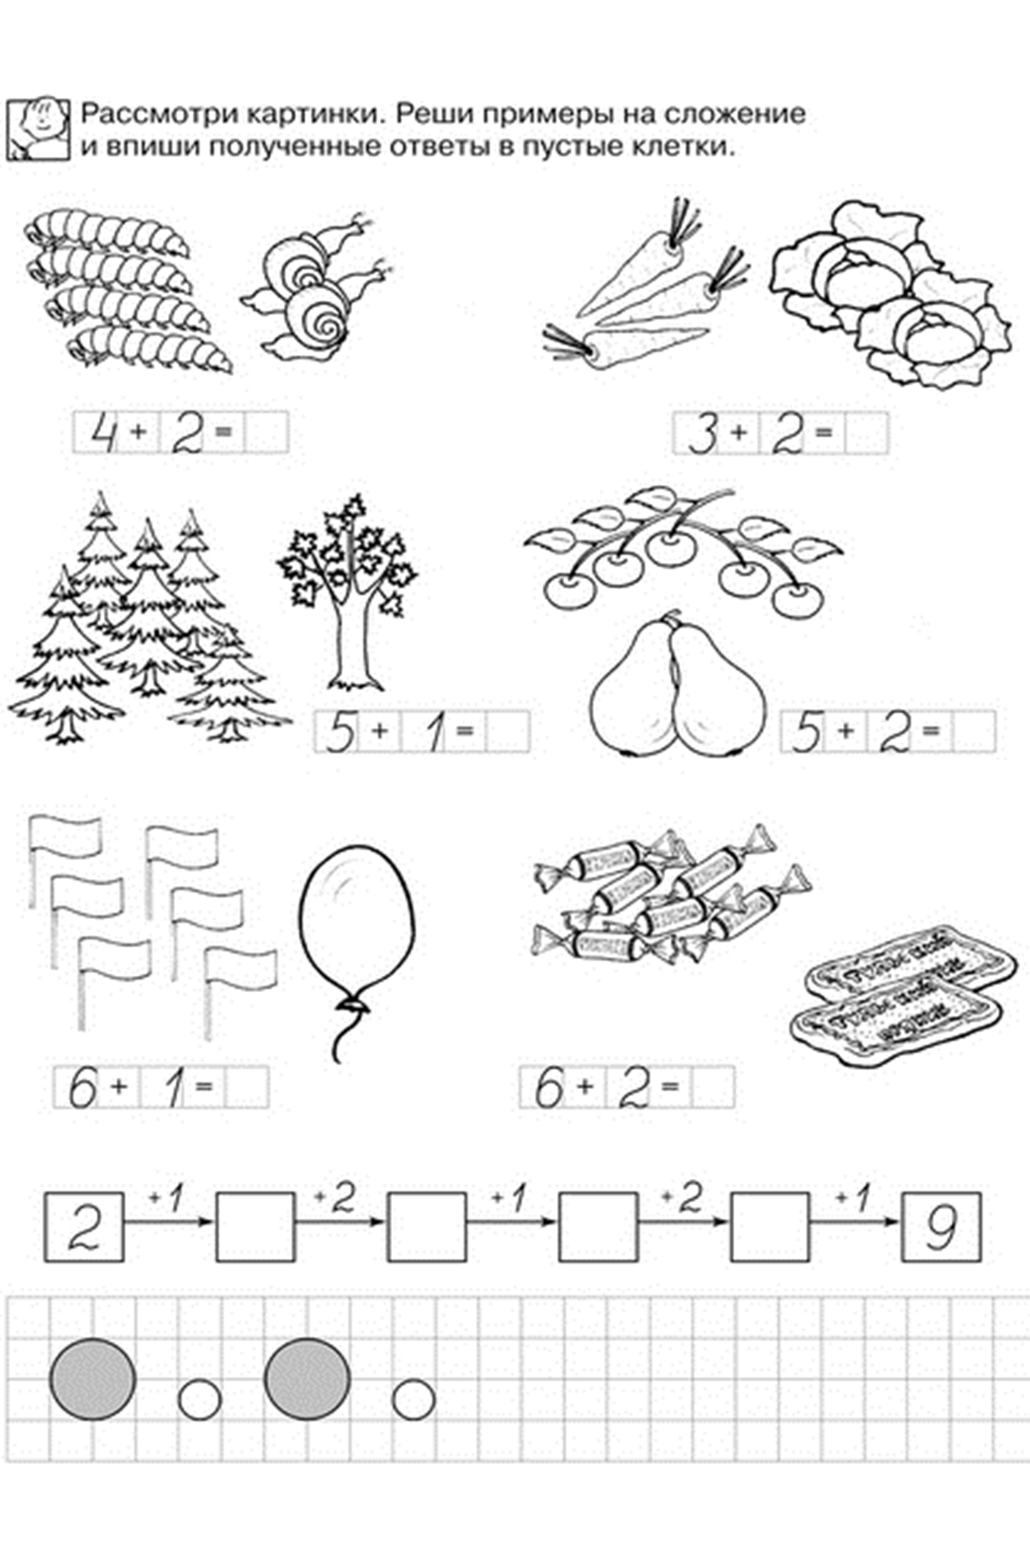

Расставьте знаки сравнения:
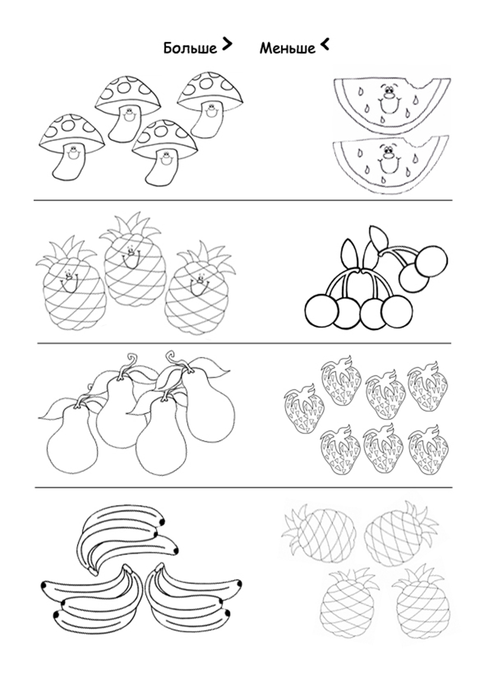

Музыка

Музыкально- ритмическое движение: «Цирковые лошадки» М. Красева
https://audio-vk4.ru/?mp3=%D0%9B%D0%90%D0%94%D0%A3%D0%A8%D0%9A%D0%98+%E2%80%93+102+%D0%A6%D0%98%D0%A0%D0%9A%D0%9E%D0%92%D0%AB%D0%95+%D0%9B%D0%9E%D0%A8%D0%90%D0%94%D0%9A%D0%98%2C+%D0%9C.%D0%9A%D0%B0%D1%80%D0%B0%D1%81%D0%B5%D0%B2
двигаться с ребенком в соответствии с характером мелодии
Слушание музыки: «Королевский марш львов» К. Сен-Санс
https://www.youtube.com/watch?v=f_Yc8lF83N0
СРЕДА
Лепка
«Ягоды»
Необходимые материалы: пластилин, стеки, доски для лепки.
Рекомендации к проведении: Провести беседу с ребенком о ягодах. Напомнить ребенку правило работы с пластилином (Отщипывать маленький кусочек пластилина; скатывать пластилин в шарик при помощи пальцев)
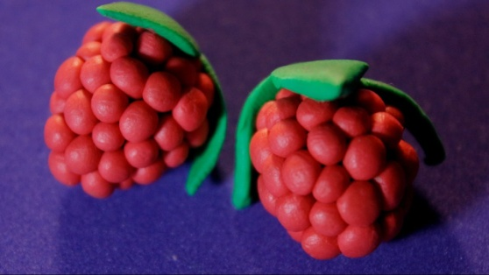

Физическая культура
Делаем пальчиковую гимнастику:

ЧЕТВЕРГ

ФЭМП
Тема: «Составление и решение простых задач. Совершенствование вычислительных навыков в пределах 10»
Составляем решаем простые задачи по картинкам: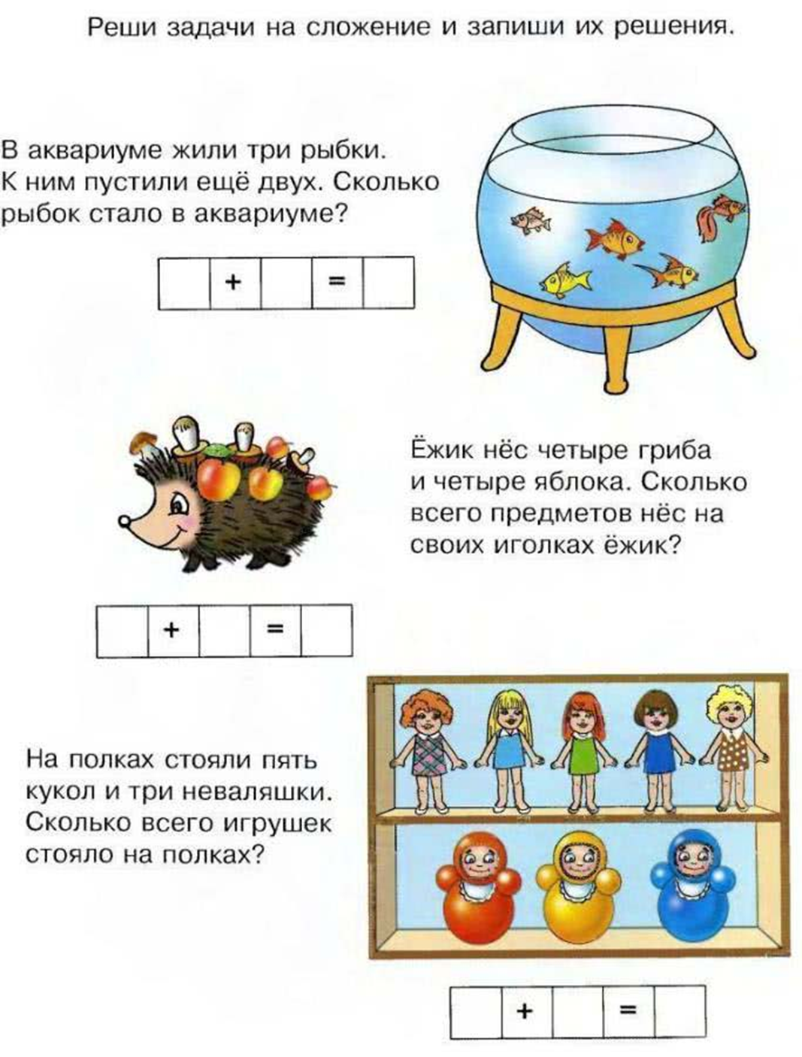

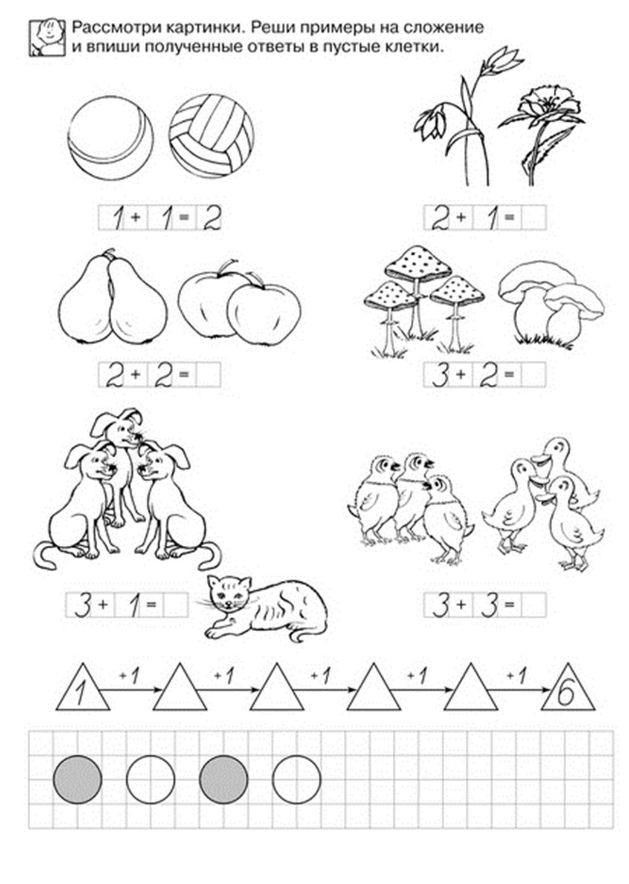

Музыка
Пение: «Мы теперь ученики» Г. Струве
https://yandex.ru/video/preview/?filmId=3132498333787585238&reqid=1589534557323124-875628239262188520100117-vla1-1540&suggest_reqid=630724226147445683749632381826591&text=«Мы+теперь+ученики»+Г.+Струве
знакомимся с песней и ее содержанием
Пляшем с ребенком: Полька «Чебурашка» Шаинский
https://ru357.iplayer.info/song/156453789/LADUSHKI_-_108_POLKA_chEBURASHKA_._V.SHainskij/
выполнять подскоки польки
ПЯТНИЦА

Познание:
Мир природы Тема: «Ягоды»
Загадайте ребенку загадки о ягодах, найдите отгадки на картинках 1,2:

Ягодку сорвать легко —  Ведь растет невысоко.  Под листочки загляни-ка —  Там созрела... (земляника) | Повернулась к грядке боком,  Налилась вся красным соком.  Ей сестрица земляника.  Что за ягодка? (Клубника)
Не на шутку, а всерьез  Куст колючками оброс.  Темных ягодок сорви-ка.  Что за кустик? (Ежевика) | Эти ягоды, все знают,  Нам лекарство заменяют.  Если вы больны ангиной,  Пейте на ночь чай с... (малиной)
Ягоды лесные эти  Любят бурые медведи.  Не рябина, не калина,  А с колючками... (малина) | Много темно-синих бус  Кто-то уронил на куст.  Их в лукошко собери-ка.  Эти бусины —... (черника)
На колючей тонкой ветке  В полосатых майках детки.  Куст с шипами — не шиповник,  Как зовется он? (крыжовник) | Ярко-красных, черных, белых  Ягодок попробуй спелых.  Сельский сад — их родина.  Что это? (Смородина)
В красных платьицах сестрички  Прицепились за косички.  Летом в сад зайдите здешний —  Созревают там... (черешни) | Ягоды на тонкой ветке —  Все лозы родные детки.  Съешь всю гроздь и будешь рад.  Это — сладкий... (виноград)
Что за гроздья налитые  В листья спрятались резные?  Сок их пьют и так едят.  Эти гроздья —... (виноград) | Он тяжелый и пузатый,  Толстокожий, полосатый,  Сладкий, словно мед, на вкус.  Как зовут его? (Арбуз)

Это интересно:

Ягоды растут в разных местах:
В траве – клубника, клюква, брусника, земляника.
На кустах – малина, черника, ежевика, крыжовник, смородина.
На деревьях – рябина, калина, вишня, черешня, облепиха.

Прочитайте с ребенком рассказ «Когда появляется земляника?»
Весной из-под земли вырастает невысокий зелененький кустик. Потом на нем появляются беленькие цветочки. Через некоторое время вместо них уже можно увидеть молодые зеленые ягодки. Можно ли их уже есть? Нет, они не созрели. Потом ягоды на солнышке краснеют. Теперь их можно собрать в корзинки.
А теперь давайте разберемся, что сначала, а что потом?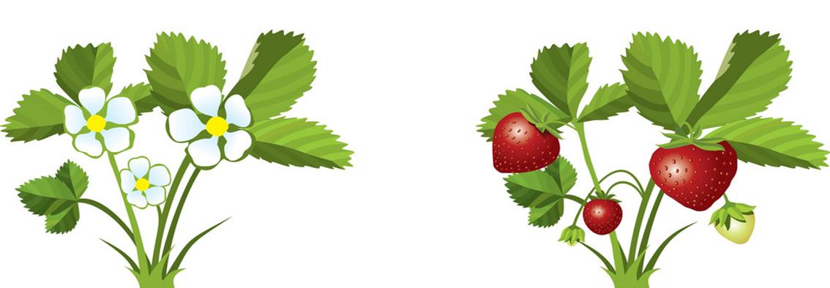

Рассмотрите с ребенком картинку:
«Осторожно, Ядовитые ягоды!»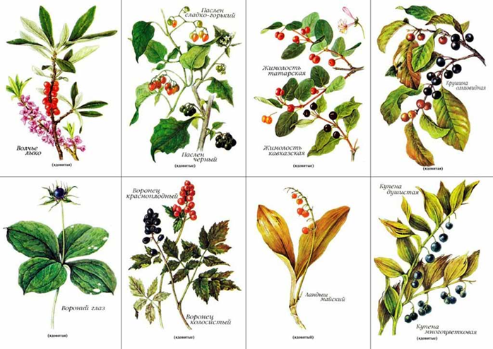

-Напомните еще раз ребенку:
«Нельзя нюхать, пробовать любые лесные ягоды, без спроса!
Это опасно для жизни!»

Рисование
«Цветы»
Необходимы материалы: бумага А4, гуашь, кисти, баночка с водой, тряпочка.
Рекомендации по применению: Поговорить с ребенком о колорите весеннего букета; рассказать о способности самостоятельно подбирать и рисовать цветы; вспомнить знания цветов и умения аккуратного пользования гуашью.
